Chiều ngày 16/11/2024, tại trường THCS Cao Bá Quát đã diễn ra cuộc thi “ Giai điệu tuổi hồng” chào mừng Ngày nhà giáo Việt Nam 20/11.

Tập thể lớp 7A7 đã tham gia tiết mục *“ Người thầy của nhân dân”*

|  |  |
| --- | --- |
| Có thể là hình ảnh về 10 người | Có thể là hình ảnh về 18 người và kèn clarinet |

Bài hát đầu tiên, bài hát “ Đi học” tái hiện không gian các bạn học sinh lớp 1, vừa rời khỏi vòng tay mẹ chưa lâu, bước những bước đầu tiên trên đường tới lớp. Dường như ,nước suối, hoa rừng vẫn níu bước chân em.

Ở phía xa, những người thày đang vẫy chào em nhanh nhanh tiếp bước.

Đoạn hai là bài hát Niềm vui của em. Mặt trời thức dậy, em đến lớp, thầy dạy em bao bài học hay. Mặt trời đi ngủ, mẹ của em lại thành học trò của thầy, mang theo ước mơ, niềm tin về ngày mai tươi sáng.

Không gian lớp học được gói gọn hơn trong hình ảnh thày- trò trên sân khấu.

Âm thanh rộn ràng của nhịp phách được nhóm Gõ tạo ra từ âm thanh của chiếc bút bi vô cùng quen thuộc đã tạo điểm nhấn cho tiết mục.

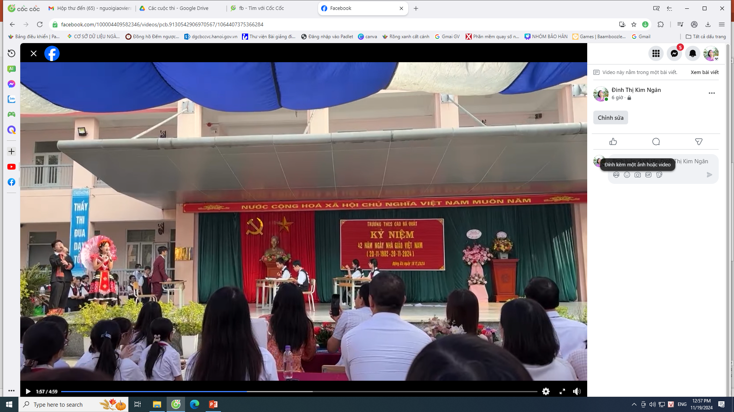

Đoạn ba, bài hát “ Em yêu thầy cô, trường lớp, bạn bè” là nét nhạc vui tươi, rộn ràng như chân trời kiến thức đang rộng mở, chờ đón em khám phá, chinh phục. Bài hát như lời mời gọi các bạn hòa mình trong tập thể đoàn kết, học tập tiến bộ, kính thấy, yêu bạn cùng nhau xây dựng ngôi trường Hạnh phúc.

Kết thúc cuộc thi, tiết mục của lớp đã đạt Giải Nhất. Niềm vui trọn vẹn trong một dịp kỉ niệm đầy ý nghĩa.

